Fácil controle de linha e monitoramento
O monitoramento de linha baseado em PackML - B&R torna mais fácil
Com apenas alguns cliques no mouse, um sistema de monitoramento de linha conveniente pode ser implementado usando o processo APROL e o sistema de automação de fábrica da B&R. A solução é baseada no padrão PackML da OMAC, que pode ser aplicado a praticamente qualquer máquina.
Para permanecer competitivo, os proprietários de máquinas e equipamentos devem eliminar todas as fontes de ineficiência. Um sistema de monitoramento de linha fornece a informação que eles precisam para identificar e eliminar problemas no início. O aumento da eficiência, por sua vez, aumenta a produção.
A interface padrão de dados da máquina PackML em APROL contém módulos de controle para máquinas e linhas que proporcionam acesso conveniente aos detalhes relevantes. As placas dianteiras e as placas secundárias exibem dados chave e detalhes importantes.

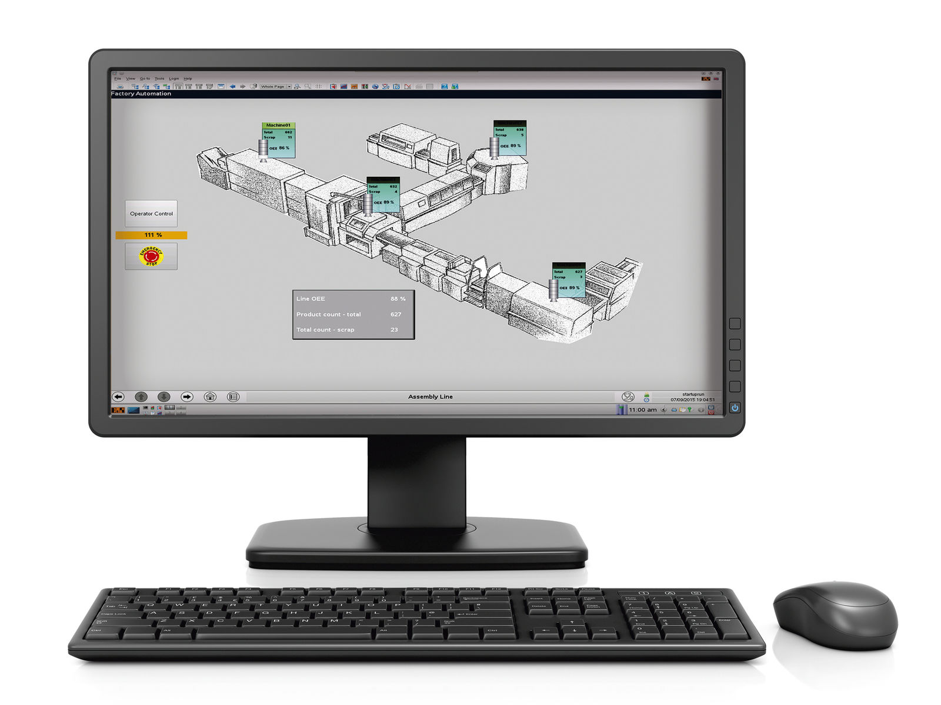
A partir da visão geral da linha, os detalhes de cada máquina estão a apenas um clique de distância.

Sobre a B&R
A B&R é uma empresa de automação inovadora com sede na Áustria e escritórios em todo o mundo. Como líder global em automação industrial, a B&R combina tecnologia de ponta com engenharia avançada para fornecer aos clientes em praticamente todas as indústrias soluções completas para automação de máquinas e fábricas, controle de movimento, IHM e tecnologia de segurança integrada. Com padrões de comunicação de fieldbus industriais como POWERLINK e openSAFETY, bem como o poderoso ambiente de desenvolvimento de software do Automation Studio, a B&R está constantemente redefinindo o futuro da engenharia de automação. O espírito inovador que mantém a B&R na vanguarda da automação industrial é impulsionado pelo compromisso de simplificar processos e superar as expectativas dos clientes.
Para mais informações, visite www.br-automation.com

